День памяти Н.Ф.Ватутина
17.04.2023
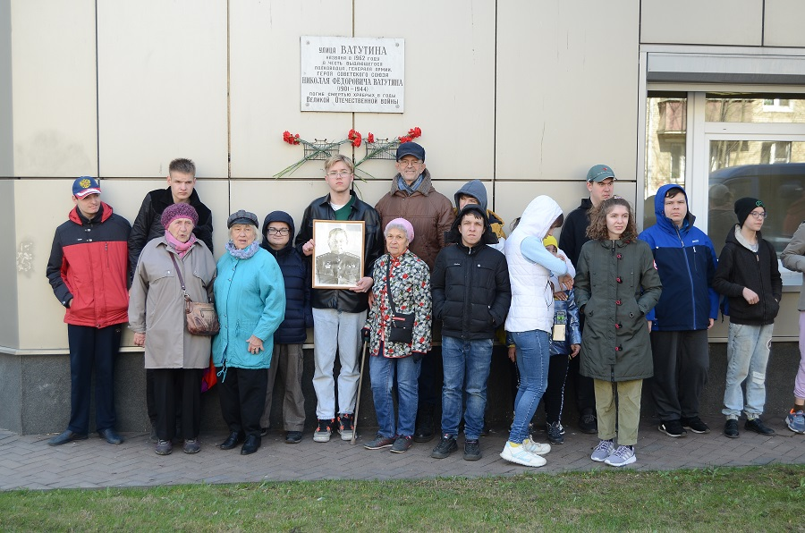
15 апреля 2023г. исполняется 79 лет со дня гибели, Героя Советского Союза генерала армии Николая Фёдоровича Ватутина, именем которого назван наш школьный музей боевой славы «Никто не забыт, ничто не забыто». Н.Ф.Ватутин - талантливый военачальник Великой Отечественной войны, командующий фронтами, герой Курской битвы и освободитель г.Киева.
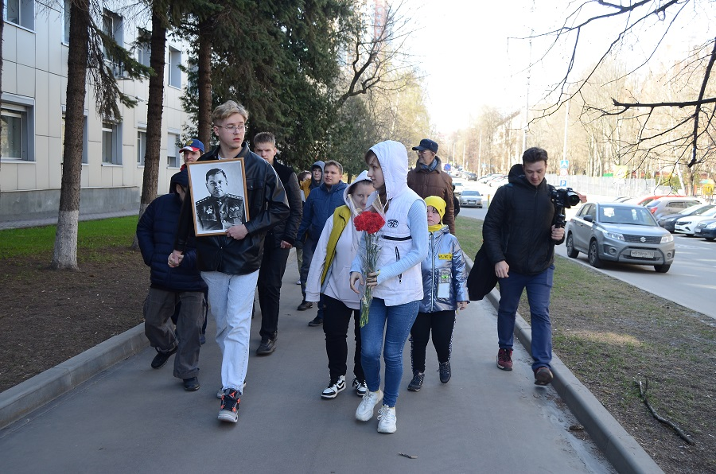
Накануне,14 апреля 2023г. в Центр компенсирующего развития «Давыдково» МИК были приглашены ветераны войны и тыла: Лидия Петровна Копылова, Надежда Тихоновна Трушанова и Галина Борисовна Тришкина. Ребята с интересом спрашивали о жизни Н.Ф. Ватутина, его боевом пути, формирования его, как патриота Родины, военачальника и полководца, а также о сохранении памяти о нём и его наследии. Николай Федорович всегда был кристально честен, верен своему слову, своему долгу и оставался человеком сильной воли, большой души, а служение людям считал превыше всего. Поэтому и педагоги на его примере постоянно воспитывают своих учеников. Много говорилось, что надо сохранить и приумножить память о наших предках и истории нашей Родины. Ученики 9е класса активисты музея Александр Санин и Богдан Дементьев, участники патриотической акции "Четвёртое измерение" зачитали в музее два проникновенных письма бойца Леонида Силина и Александра Германа, командира партизанского отряда из книги музея : "Говорят погибшие герои: Предсмертные письма советских борцов против немецко-фашистских захватчиков(1941-1945гг)". В заключении встречи, активисты музея из 9е класса, обучающихся 1 курса ПОБГ РЗХ МИК вместе педагогами Л.А.Дюковой, В.А.Мощалковым,О.Е.Михалиной и ветеранами возложили цветы к памятной доске Н.Ф.Ватутина, установленной на здании МЧС(ул.Ватутина, д.1), над которой уже много лет учащиеся и музей им. Н.Ф.Ватутина осуществляют патронат, а также осуществляют патронат и над захоронением жены Н.Ф.Ватутина- Татьяны Романовны Ватутиной(19.01.1903-24.11.1983) и дочери Н.Ф.Ватутина - Елены Николаевны Ватутиной (22.08.1929-09.06.2016) (с мая 2017г.) на Кунцевском кладбище.
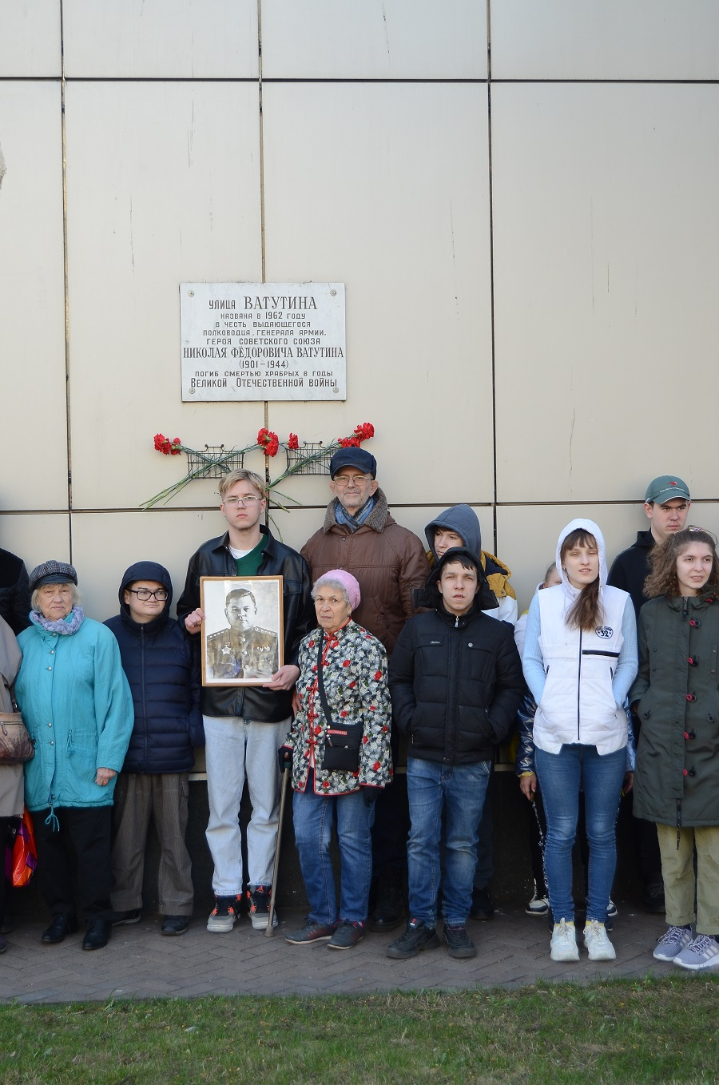
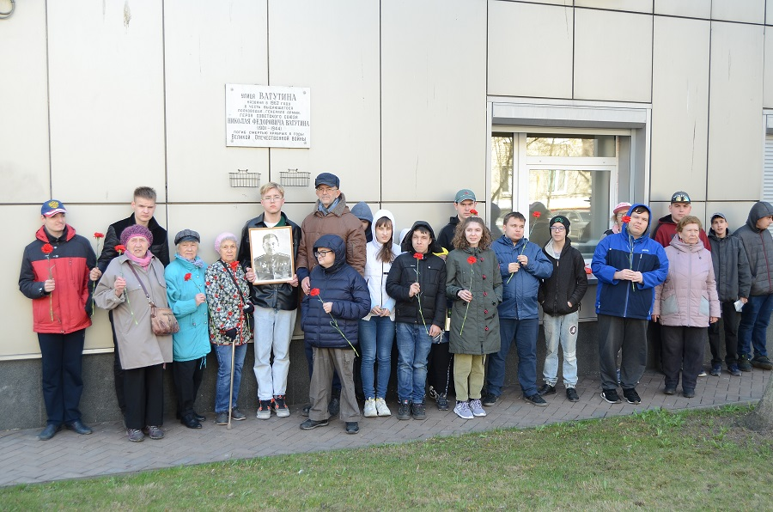
Фотографии, фронтовые письма и материалы ко Дню Памяти Н.Ф.Ватутина можно увидеть на интернет страничке школьного музея боевой славы им. Н. Ф. Ватутина по адресу: https://vk.com/vatutinfd и в альбомах музея: https://vk.com/album-108548783_294944104.

Адрес страницы: http://fili-davydkovo.mos.ru/presscenter/news/detail/11534770.html
Управа района Фили-Давыдково города Москвы

